109學年度班級教室佈置成果
班級：三勇 | 主題名稱：夢想 | 議題名稱：環境保育
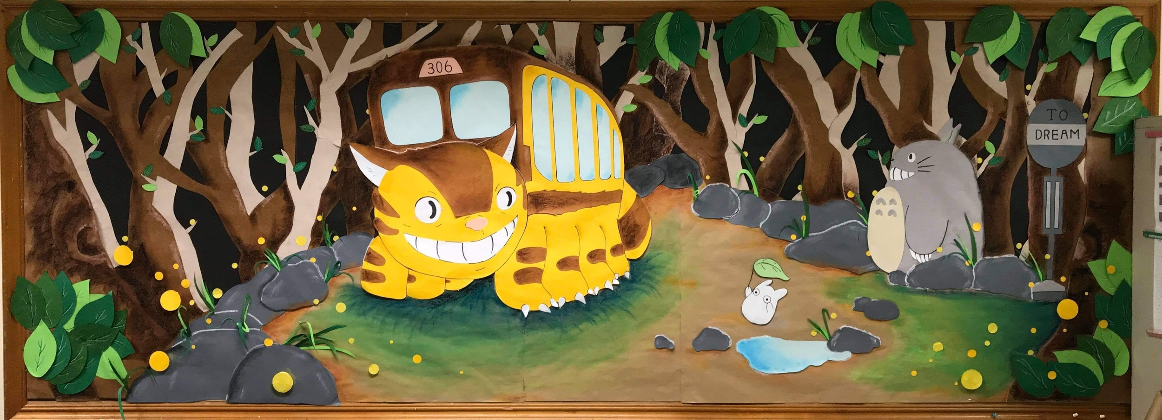
創作理念:
廣袤無邊的森林象徵著高三生們未知的旅程，而306站牌便是我們的起點。搭乘屬於夢想的龍貓公車，在靜謐的黑夜裡，一旁的螢火蟲引領著方向，打破了被黑暗囚住的迷茫，期望在隔日晨光輕巧篩落之時，大家都能到達自己的理想站，完成目標!

【議題宣導區】照片張貼空間請自行延伸調整
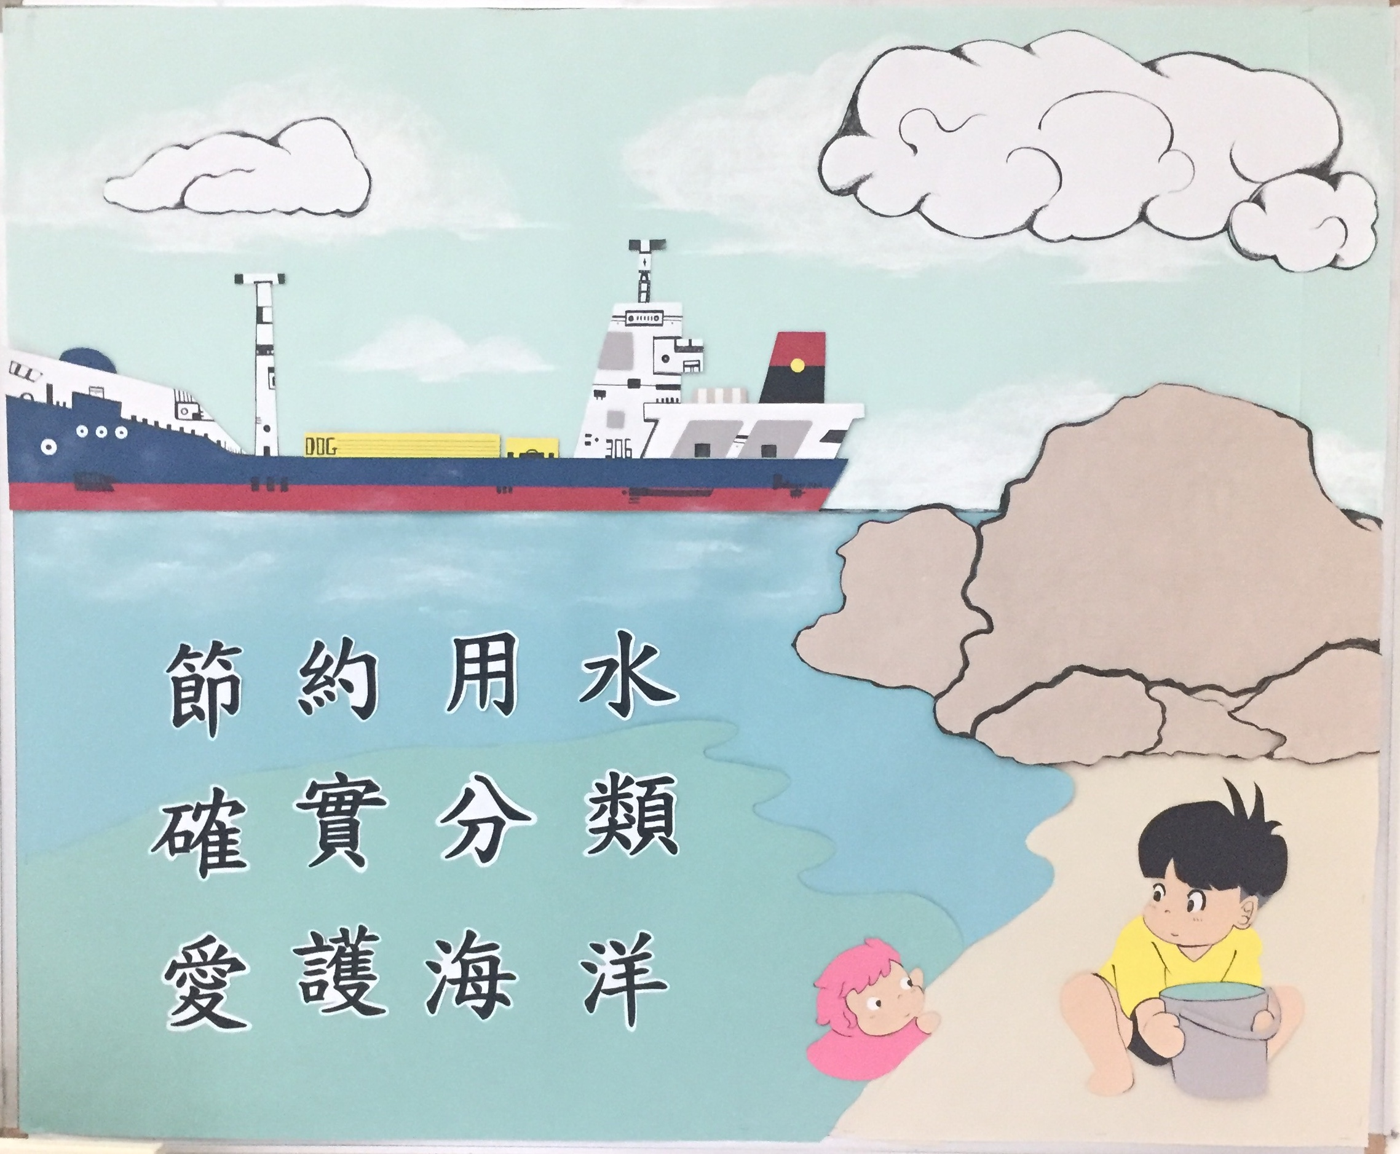
創作理念:
遼闊蒼深為人們養育生命，無垠蒼穹在必要時為人們降下甘霖，藉由波妞和大海的主題，我們希望大家能愛護環境，與自然和諧相處，共榮共存!
【班級書庫】照片張貼空間請自行延伸調整
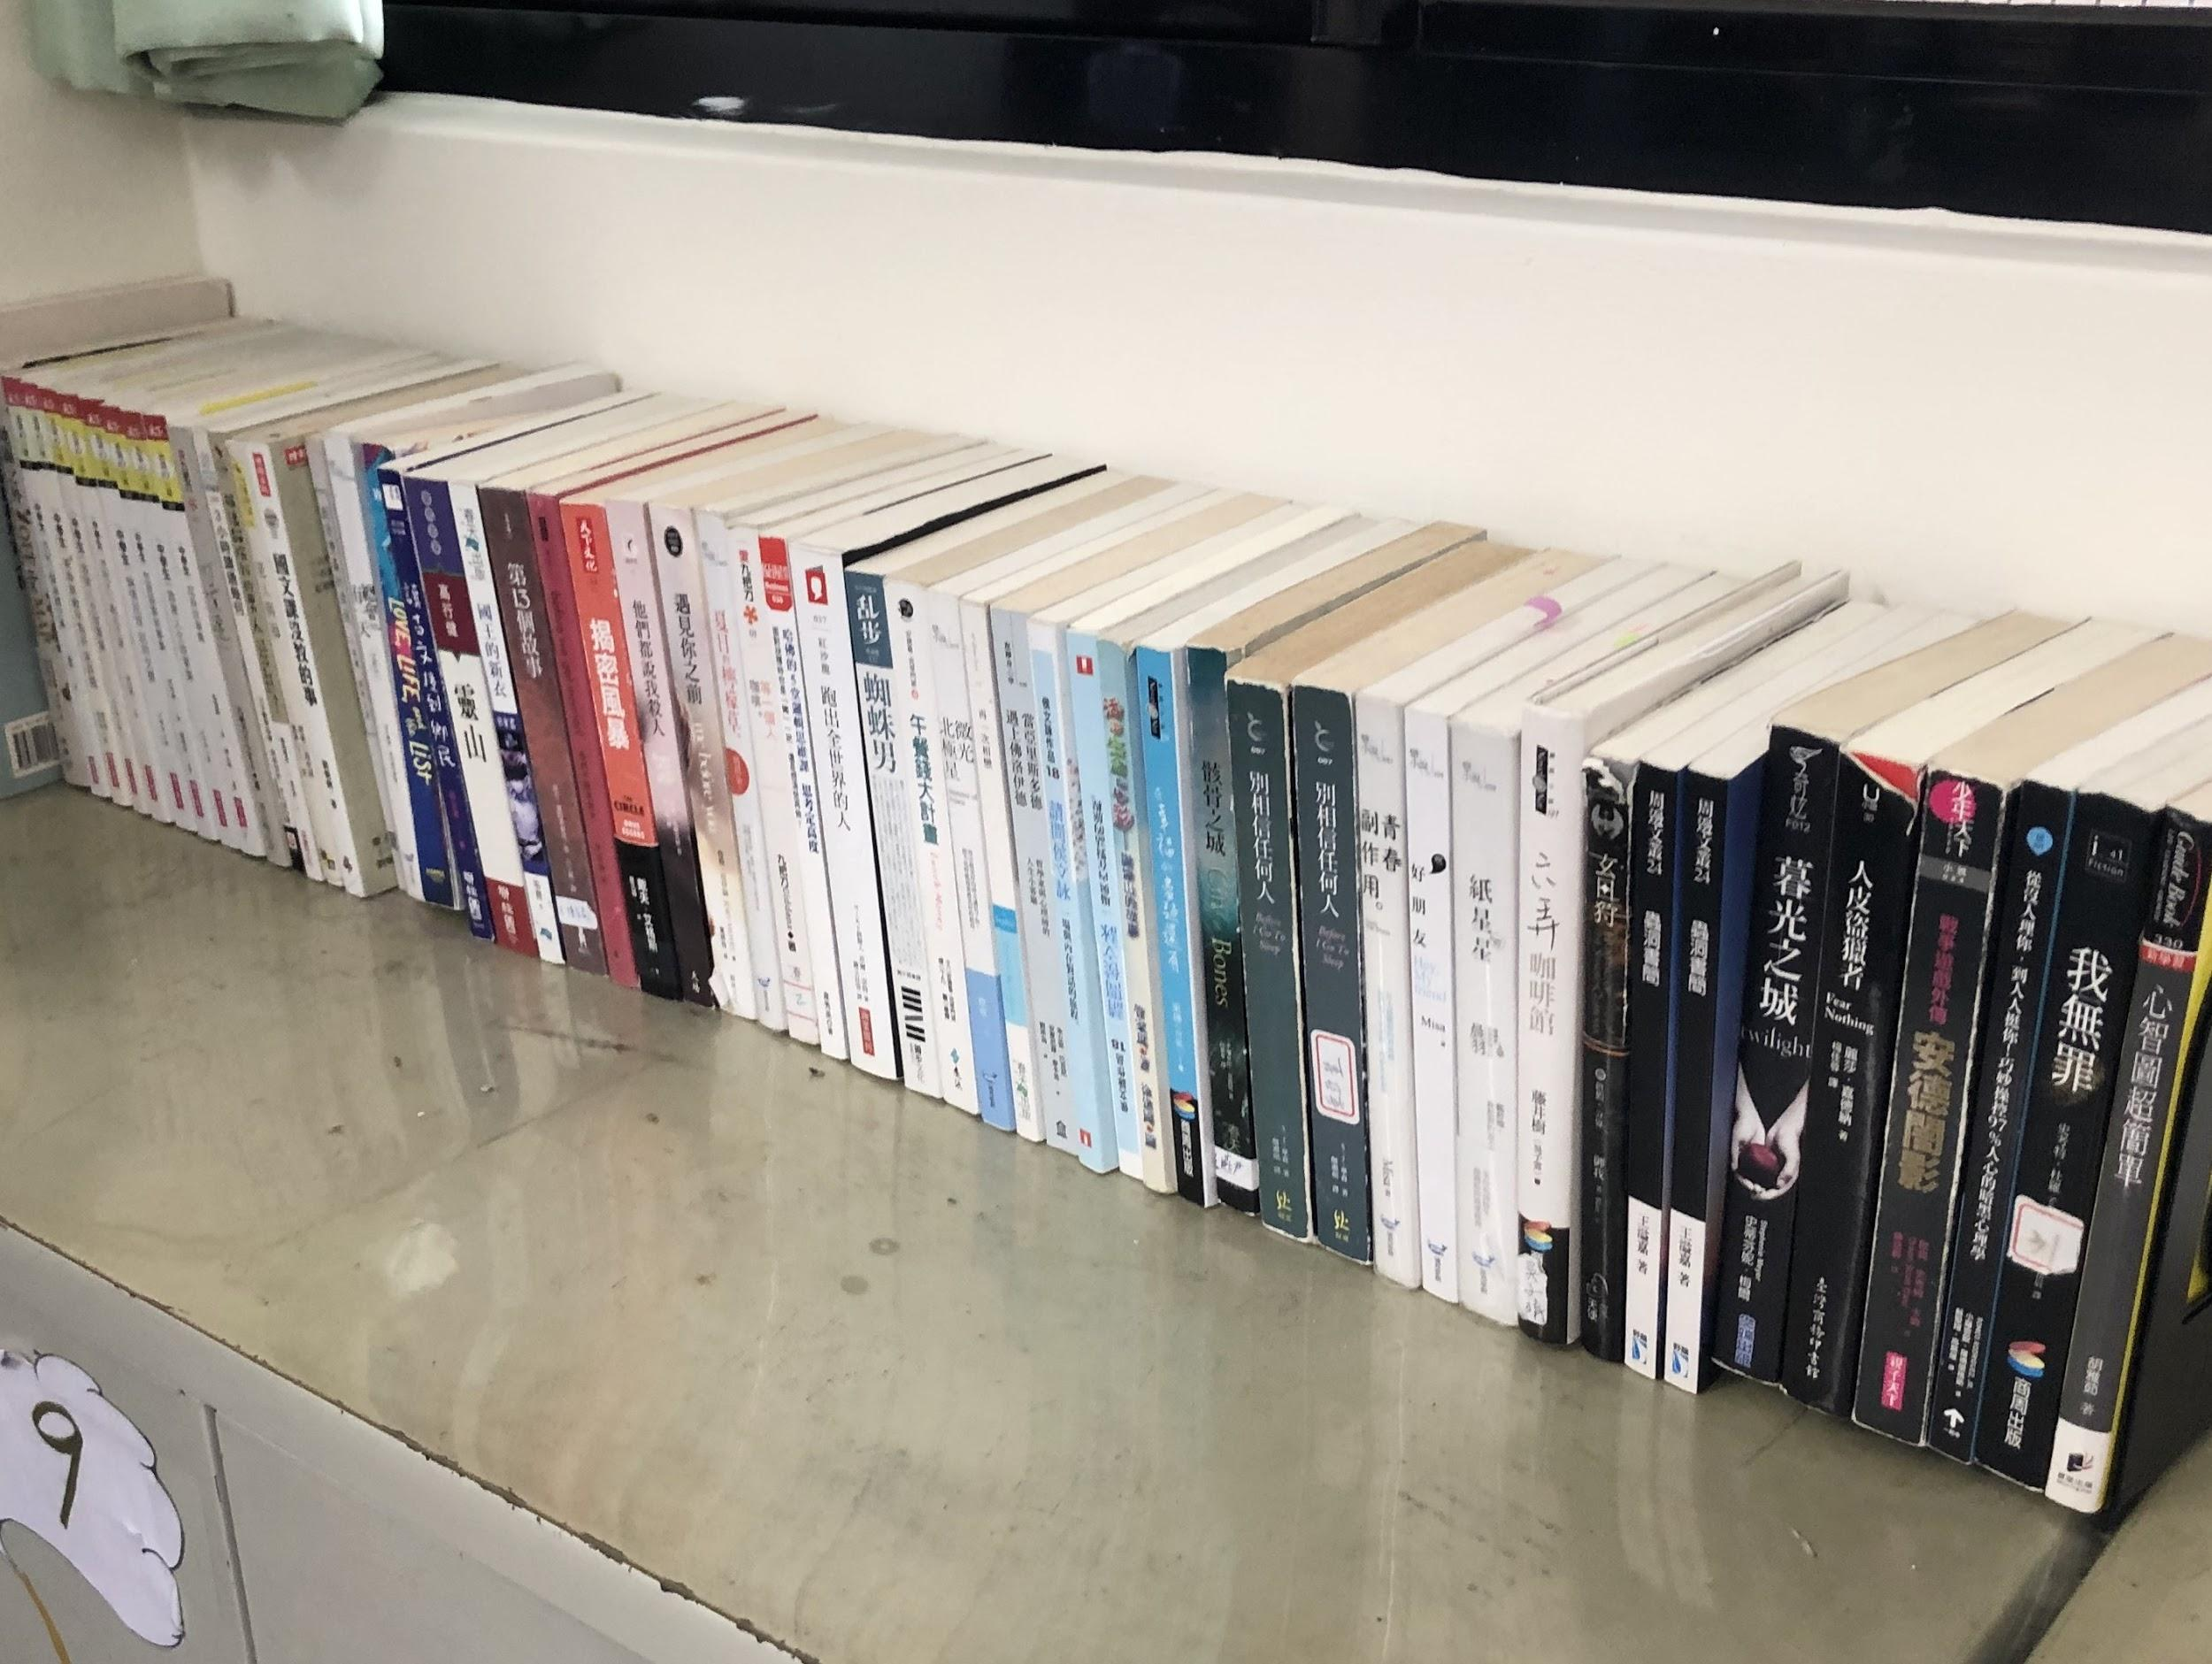
【其他特色】照片張貼空間請自行延伸調整
